"***Музыкальное воспитание детей***

***с речевыми нарушениями"***

***Консультация для родителей***

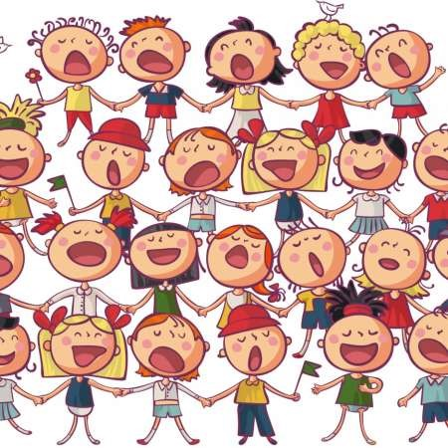 Музыка оказывает большую помощь в коррекционной работе с детьми, имеющими отклонения в речевом развитии. Под влиянием музыки, музыкальных игр и упражнений, при условии правильно подобранных приемов, у детей положительно развиваются психические процессы, чище и грамотнее становится речь.

Основные особенности детей с речевыми нарушениями можно свести к следующим:

Помимо собственного речевого нарушения у них наблюдается нарушения и других видов деятельности (изобразительных, некоторых музыкальных).

Отмечается нарушение психических процессов и свойств, проявляющееся в недостаточном развитии восприятия, внимания и памяти, слабой ориентировке в пространстве, нарушении процессов возбуждения и торможения, их регуляции (замедленное включение в деятельность, недостаточная заинтересованность).

Наблюдается недостаточное развитие личности ребенка (самосознания, самооценки, взаимоотношений с окружающими людьми, мотивации, волевых процессов).

Исходя из особенностей детей, предлагаем Вам:

**Игры и упражнения для детей с нарушением речи.**

**ПОИГРАЕМ ЖИВОТИКАМИ**

***(физиологическое дыхание)***

**Цель:** формирование диафрагмального дыхания.

**Описание упражнения:**

**Вариант 1**. В положении лежа на спине дети кладут руки на живот, глубоко вдыхают – при этом животик надувается, затем выдыхают – животик втягивается. Чтобы упражнение стало еще интереснее, можно положить на живот какую-либо небольшую игрушку. Когда ребенок вдохнет, игрушка вместе с животом поднимается вверх, а на выдохе, наоборот, опустится вниз – как будто она качается на качелях.

**Вариант 2.** В положении стоя дети выполняют глубокий вдох, не поднимая плеч, а затем выдох, контролируя движения живота руками. Упражнение выполняется под счет: вдох - 1,2,3 и выдох – 1,2,3 или музыкальные звуки (до-ре-ми - вдох, ми-ре-до – выдох) от трех до семи раз подряд.

**НАЗОВИ ПО ПОРЯДКУ**

***(речевое дыхание)***

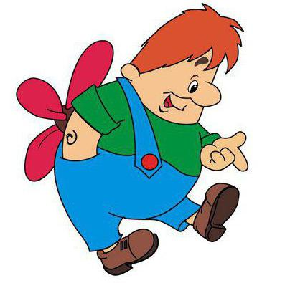

**Цель:** развитие речевого дыхания, умения произносить на одном выдохе несколько слов. Закрепление в памяти детей названий чисел, времен года, дней недели,

месяцев.

**Описание упражнения:**

Детям младшего и среднего возраста предлагается сосчитать свои пальчики, игрушки или предметы на картинке – «один, два, три, четыре, пять …» (количество названных на одном дыхании чисел не должно превышать количества лет ребенка).

Дошкольникам среднего и старшего возраста, кроме того, дается задание перечислить по порядку времена года, дни недели, месяцы.

**АХ, КАК ПАХНЕТ!**

***(речевое дыхание)***

**Цель:** развитие речевого дыхания, умения произносить на одном выдохе нарастающую по количеству слов фразу.

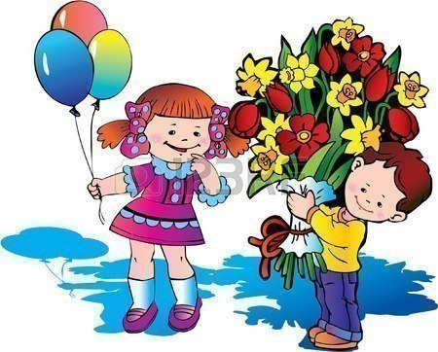**Оборудование:** ароматный цветок или носовой платок, надушенный духами.

**Описание упражнения:**дать ребенку понюхать ароматный цветок и предложить повторить фразы:

- Ах!

- Ах, пахнет!

- Ах, как пахнет!

- Ах, как приятно пахнет!

- Ах, как цветок приятно пахнет.

**ДАЛЕКО И БЛИЗКО**

***(развитие голоса)***

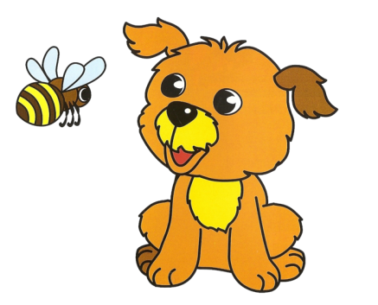 **Цель:** развитие силы голоса и речевого дыхания, активизация мышц губ.

**Описание упражнения:** объяснить ребёнку, что, когда звук раздается близко, то его хорошо слышно, но если он доносится из далека, то кажется тихим и его трудно расслышать. Затем взрослый произносит любое звукоподражание то тихим, то громким голосом (это может быть голос животного, например, - му, мяу, и-го-го, га-га и т. д. или какой-либо из звуков города – би-би, ту-ту, дзинь-дзинь, тук-тук). Задача ребёнка отгадать, далеко или близко находится животное или слышен звук. Затем звуковую загадку предлагается загадать ребенку.

**ЗООПАРК**

***(развитие внимания)***

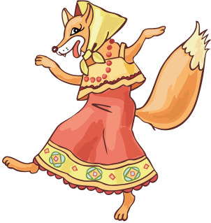

**Цель:** распределение внимания.

**Описание упражнения:**взрослый с ребёнком (или детьми) маршируя по комнате, изображают людей, пришедших в зоопарк. По команде взрослого: «Звери» дети, продолжая двигаться по кругу, изображают тех животных, которых называет взрослый. Зайцы – передвигаются прыжками, медведи – идут вперевалочку, лошадки – идут высоко, поднимая колени, а птицы - машут руками – «крыльями» и т.д.

**БОЛЬШИЕ НОГИ ШЛИ ПО ДОРОГЕ**

***(темп речи)***

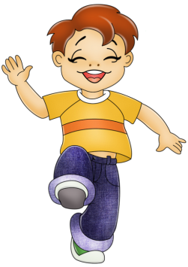

**Цель:** развитие у детей умения менять темп речи в соответствии с темпом выполняемого движения.

**Описание упражнения:** под слова взрослого: «Большие ноги шли по дороге…» дети не спеша шагают на месте, высоко поднимая ноги, и медленно говорят: «ТОП – ТОП». Под слова: «Маленькие ножки бежали по дорожке» дети бегут на месте мелкими шажками и быстро говорят: «Топ-топ-топ-топ». В дальнейшем упражнение может выполняться под музыку.

**ТИШИНА**

***(развитие силы голоса)***

**Цель:** изменение силы голоса, выразительное чтение стихотворения.

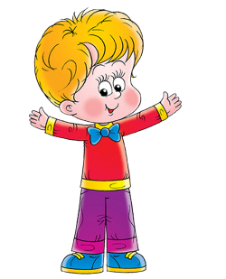**Описание упражнения:** изменяя силу голоса, ребенок читает стихотворение:

**Была** (*произносится голосом обычной силы*)

**тишина, тишина, тишина.** (*произносится тихим голосом*)

**Вдруг** (*сила голоса начинает постепенно нарастать*)

**грохотом** (*громче*)

**грома** (*еще громче)*

**сменилась она.** (*громко*)

**И вот уже дождик** (*произносится голосом обычной силы*)

**тихонько** (*произносится очень тихо*)

**Ты слышишь?** (*произносится тихим голосом*)

**Закапал, закапал,** (*произносится голосом обычной силы*)

**Закапал по крыше…**

**КАРУСЕЛИ**

***(Развитие координации речи в движении)***

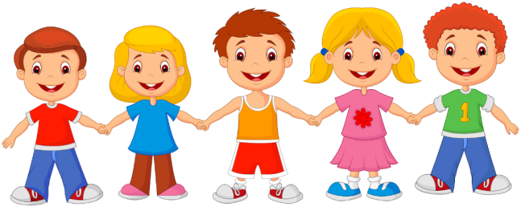 **Цель:** развитие у детей умения координировать речь с движением, постепенно меняя их темп.

**Описание упражнения:** в игру встают взрослые и дети (или ребёнок с мамой) и начинают идти по кругу, говоря слова:

**Еле, еле, еле, еле завертелись карусели**    (*говорить в медленном темпе*)

**А потом, потом, потом**     (*темп постепенно нарастает*)

**Все бегом, бегом, бегом.**    (*говорить в быстром темпе*)

**Тише, дети, не спешите**    (*темп постепенно замедляется*)

**Карусель остановите**      *(говорить в медленном темпе*)

**Раз, два, раз, два –** (*хлопать в ладоши и медленно говорить*).

**Вот и кончилась игра.**

Упражнение можно выполнять под музыку.

**УЗНАЙ ПО ИНТОНАЦИИ**

***(развитие интонационной выразительности речи)***

**Цель:** воспитание эмоциональной выразительности речи и мимики.

**Описание упражнения:** взрослый произносит с определенной интонацией

междометия и изображает человека:



удивленного – Ах! Ах! Ах!

больного – Ох! Ох! Ох!

веселого – Эх! Эх! Эх!

недовольного – Ай! Ай! Ай!

испуганного – Ой! Ой! Ой!

сердитого – Ай-ай-ай!

Ребёнок старается запомнить и затем отгадать по интонации, выражению лица и позе говорящего, кого он изображает. Затем взрослый простит ребёнка изобразить какого-либо человека:

В игре можно использовать музыкальные картинки, отражающие разные эмоциональные состояния людей (например, музыкальное произведение Д.Б. Кабалевского "Три подружки"). После прослушивания вместе делаем вывод, какое настроение передает музыка.

***Играйте с детьми!***

***Чаще хвалите и радуйтесь успехам малыша!***